用户手册 - 基于S-AES算法的加密解密工具
1. 概述
本加密解密工具是一款基于简化AES算法（S-AES）的应用程序。S-AES是一种轻量级的加密算法，适合于嵌入式系统、物联网设备以及需要简化实现的环境中。通过本工具，用户可以在图形用户界面（GUI）中便捷地进行数据加密和解密操作。该工具支持以下几项核心功能：
1.1加密算法的实现：
支持基本的加解密功能。用户可以输入16位的数据和16位的密钥，通过S-AES算法完成加密并得到对应的密文。反向操作解密可以还原为明文。
提供密钥随机生成功能，使用户可以选择随机生成的密钥来完成加解密过程。
1.2多种加解密模式：
本工具不仅支持基本的单一加解密，还支持多重加密功能（如双重和三重加密），适用于对安全性要求更高的场景。
用户可以选择双重或三重加密模式，通过增加密钥长度和加密次数，进一步增强数据的安全性。
1.3测试与兼容性验证：
工具内置交叉测试功能，方便用户在不同设备和平台上验证算法的一致性和兼容性。通过相同的密钥和算法流程，确保在多种硬件和软件环境下得到一致的加解密结果。
支持异构系统之间的互操作性验证，确保工具的跨平台使用体验。
1.4进阶攻击方法：
提供中间相遇攻击的实验功能，允许用户基于特定的明文和密文对，尝试推导出潜在的密钥。这对于学习和理解密码攻击原理具有重要的帮助。
1.5高级工作模式（CBC模式）：
工具支持使用密码分组链（Cipher Block Chaining, CBC）模式加密较长的明文消息。该模式引入了初始向量（IV），可防止相同的明文块被加密为相同的密文块，从而增强数据安全性。
用户可以在该模式下实验密文篡改，通过对密文的局部修改，观察解密结果的连锁变化，从而更好地理解CBC模式的特性。

2 运行环境
2.1 硬件（推荐环境）
​ 处理器：AMD Ryzen 7 5800H with Radeon Graphics
​ 显卡：NVIDIA GeForce RTX 3060 Laptop GPU
​ 内存：Samsung DDR4 3200MHz 32GB
​ 硬盘：Samsung SSD 980 1TB
2.2 软件（推荐环境）
​ 操作系统：Windows 11
​ 集成开发环境：IntelliJ IDEA 2022.1.3
​ Java开发工具包：JDK 1.8

3. 功能说明
3.1基本加解密
描述：用户可以输入16位的二进制数据和密钥，点击相应按钮完成数据加解密。
随机密钥生成：提供一个按钮，可自动生成随机16位密钥。
3.2交叉测试
描述：本功能用于验证加解密结果的兼容性。不同用户组可以采用相同密钥加解密并交叉测试。
操作：在各自系统上执行相同操作，确保不同平台和编程语言的兼容性。
3.3ASCII码加解密
描述：支持ASCII编码字符串输入，方便用户将普通字符数据加密为字符密文，或者解密回明文。
操作：输入2字节字符即可完成加密操作，通过解密可还原原始字符。
3．4多重加密
双重加密：
使用32位密钥进行双重加密，保持16位分组。
随机密钥生成：生成32位随机密钥。
三重加密：
48位密钥的三重加密功能，通过(K1+K2+K3)模式进行操作。
随机密钥生成：生成48位密钥。
中间相遇攻击
描述：提供基于相同密钥的明密文对，通过中间相遇攻击法找出正确的密钥组合(K1+K2)。
操作：用户输入明密文对，自动执行密钥推导。
3.5工作模式（CBC）
描述：支持密码分组链（CBC）模式加密，适合较长明文消息。
初始向量生成：自动生成16位初始向量，确保数据安全。
篡改实验：用户可以修改密文的某个位或位组，观察解密结果的变化。

4. 操作指南
主界面
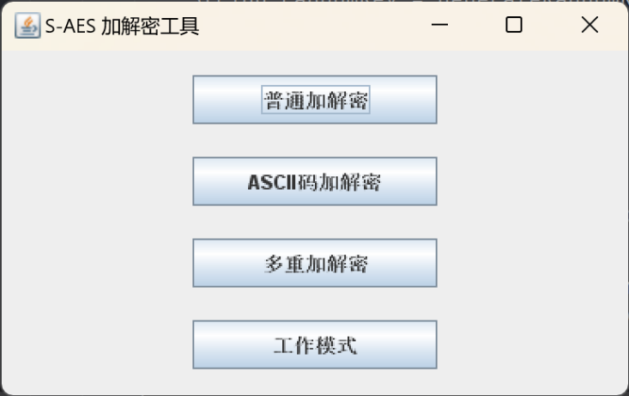
包含各个功能模块的按钮，点击按钮进入相应功能界面。
加解密界面
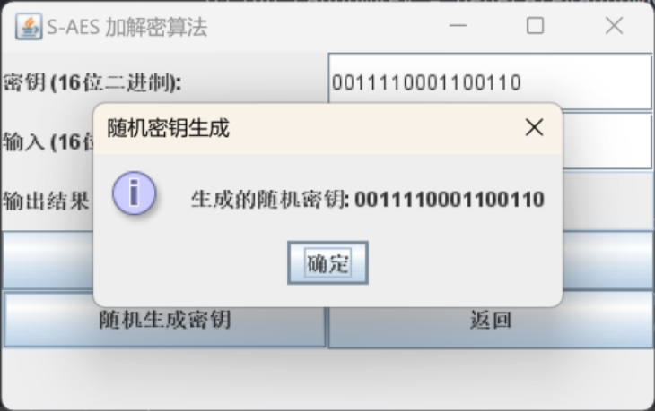
输入：输入16位数据和密钥。
执行加密：点击“加密”按钮查看加密结果。
执行解密：点击“解密”按钮查看解密结果。
多重加密页面
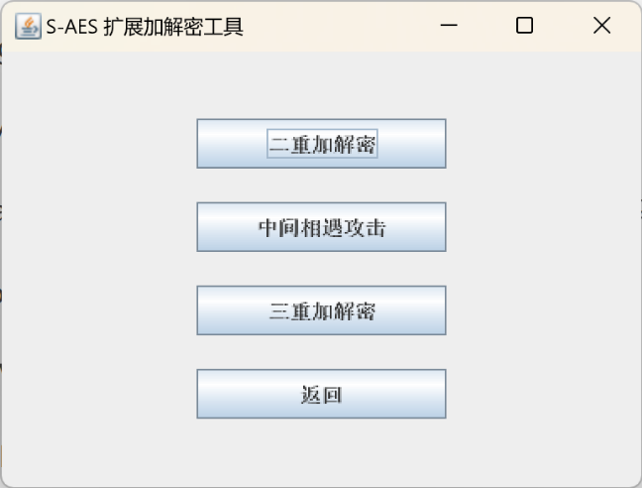
双重加密：选择双重加密选项并输入32位密钥。
三重加密：选择三重加密选项并输入48位密钥。
CBC模式
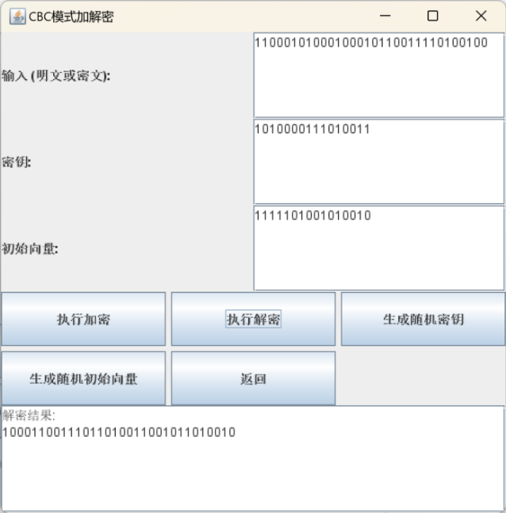
生成初始向量：点击按钮自动生成。
加解密操作：输入信息后，执行加解密。
篡改测试：手动修改密文后解密，观察解密数据变化。
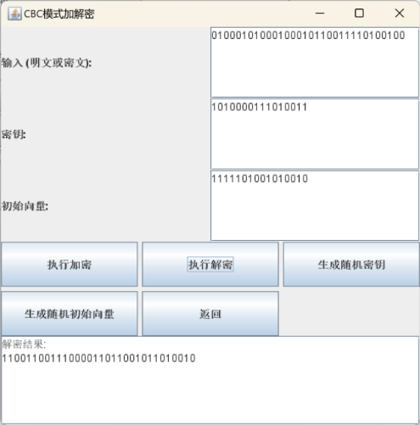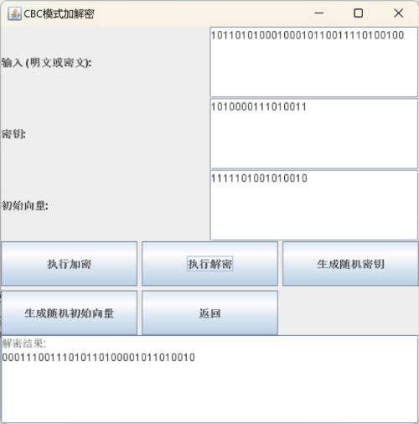

5. 常见问题
密钥格式不匹配：请确保密钥与选定加密模式的位数一致。
明文乱码：ASCII加解密模式下，密文可能包含乱码，这是正常现象。

6. 技术支持
如有疑问，请联系开发团队或查看相关技术文档获取更多帮助。

